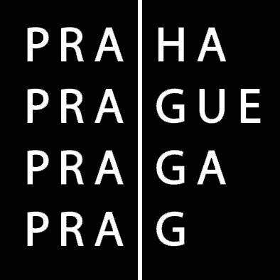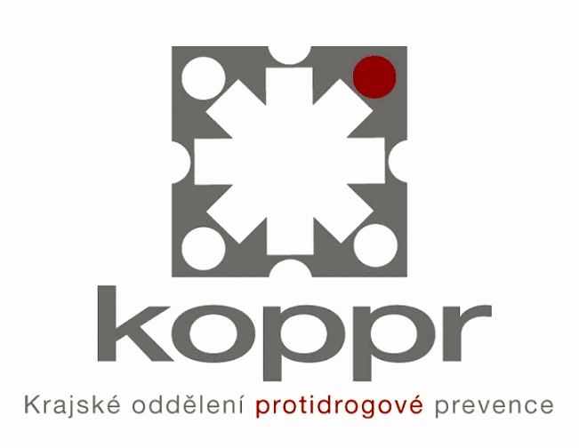 | HLAVNÍ MĚSTO PRAHA  MAGISTRÁT HLAVNÍHO MĚSTA PRAHY  Odbor kanceláře primátora  Krajské oddělení protidrogové prevence

Žádost o dotaci z rozpočtu hl. m. Prahy „Zdravé město Praha 2011“
II. program - ORGANIZACE
Část A – Základní údaje o žadateli a projektu:
- Základní údaje o žadateli
Typ služby |  |  |  |  | Evidenční číslo projektu
Název projektu
Realizátor projektu
Právní forma
Adresa sídla organizace
IČ
Certifikace | Typ certifikované služby: |  |  |  |  |  |  | Číslo certifikátu:
Certifikace | Datum udělení: |  |  |  |  |  |  | Platnost do:
Registrace sociální služby | Číslo registrace: |  |  |  |  |  |  | Ze dne:
Typ žádosti  (Nehodící se škrtněte) | jednoletá |  |  |  |  |  | Čtyřletá / rok (nová)
Statutární zástupce organizace | Jméno, Příjmení, Titul
Statutární zástupce organizace | Kontaktní adresa
Statutární zástupce organizace | Tel. |  |  | E-mail |  |  |  |  | Fax.
Osoba odpovědná za realizaci projektu | Jméno, Příjmení, Titul
Osoba odpovědná za realizaci projektu | Kontaktní adresa
Osoba odpovědná za realizaci projektu | Tel. |  |  | E-mail |  |  |  |  | Fax.

Rozpočet projektu pro rok 2011 a přehled získaných finančních prostředků na projekt v předchozím roce:
Druh finančních prostředků | Rozpočet projektu pro rok 2011 |  |  | Rozpočet 2010 | Kvalifikovaný odhad 2010
 | Celkem | Provozní | Osobní
Hlavní město Praha - 2011
MPSV
MZ
Ostatní resorty státní správy
RV KPP
Kraje a obce
Zahraniční a EU
Nadace, dary, sbírky
Ostatní veřejné zdroje (VZP, ÚP)
Příjmy od klientů
Ostatní, vlastní
Celkem:

Doplňující informace o organizaci:
IČ
Číslo a datum registrace (MV, apod.)
Název a adresa banky
Číslo účtu

Doplňující informace o organizaci:
Stručné zdůvodnění potřebnosti projektu:

Pokyny k vyplnění části A Žádost o dotaci z rozpočtu hl. m. Prahy „Zdravé město Praha 2011“ II. program – ORGANIZACE:
- Typ organizace – doplňte viz Metodika
- Název projektu – doplňte úplný název projektu;
- Realizátor projektu – doplňte úplný název organizace
- Adresa sídla organizace – doplňte kompletní adresu vč. PSČ
- Typ žádosti – nehodící se škrtněte; u čtyřletých žádostí doplňte rok, kdy byl projekt poprvé podpořen / nebo skutečnost že jde o žádost novou
- Číslo a datum registrace – doplňte registraci organizace dle právní formy, vč. datumu registrace

U stávajících čtyřletých doplňte číslo projektu z roku podpisu smlouvy (např.: 18/07)
Věnujte pozornost tomuto bodu. Zdůvodnění projektu je důležité při event. obhajobě projektu i při dalších dotačních řízeních. Maximální rozsah 20 řádků. Podrobný popis projektu rozveďte v příloze B.

